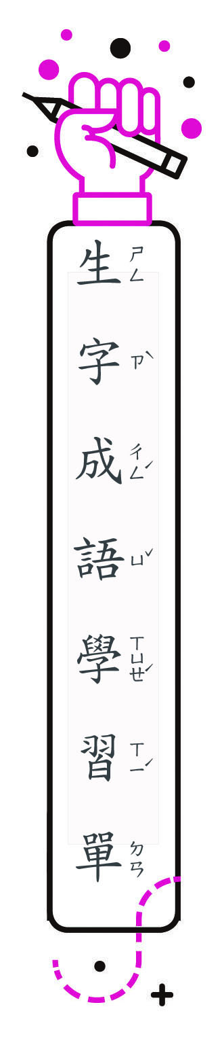
三 年 班 號
姓名：
一、成語填字：先讀一讀成語的意思，再填入正確的字。
示
1. 強人意：比喻雖然不夠好，但整體上還能讓人滿意。
差
2.以 窺天：比喻見識片面而狹窄。
管
3.隱姓 名：隱瞞姓名，不讓別人知道真實的身分。
埋
4. 稜兩可：比喻處理事情的態度含混，不表示明確的意見或主張。
模
5. 不顧身：奮勇向前，不顧生死。
奮
6.不甘 弱：不甘心表現得比別人差。
二、成語圈選：請依據語意圈出合適的成語。
退休後，他像個︵以管窺天╱隱姓埋名╱不甘示弱︶的人，住在深山裡過著悠閒自在的生活。
三、成語使用正確的請打ˇ。
1.︵ˇ︶聽他報告後，我才知道他也是﹁以管窺天﹂，並未全面了解事情的真相。
2.︵ ︶爸爸的個性一向果決，說一是一，說二是二，﹁模稜兩可﹂，絕無商量餘地。
3.︵ˇ︶面對熊熊大火，消防隊員個個﹁奮不顧身﹂的上前滅火。
4.︵ˇ︶面對對手頻頻得分，我們也﹁不甘示弱﹂，予以反擊，最後終於贏得比賽。
5.︵ ︶這幅畫在所有參賽作品中顯得﹁差強人意﹂，不同凡響。

